Modelado de proceso de negocio

Modelado de proceso de negocio

SeñAI
26/03/2025

Tabla de contenido

Tabla de contenido 1
Información del Proyecto 2
Datos 2
Patrocinador / Patrocinadores 2
Roles y Cargo 2
Diagrama de proceso (ToBe) 3
Diagrama de proceso (AS IS) 4
Descripción general del proceso actual (As-Is) 4
Descripción del proceso propuesto (To-Be) 5
Comparación entre el modelo actual y el modelo propuesto 7
Detalle técnico del sistema propuesto (To-Be) 8

Información del Proyecto

Datos
Empresa / Organización | Duoc UC
Proyecto | SeñAI
Fecha de preparación | 26/03/2025
Cliente | Canal 13
Patrocinador principal | Duoc UC, Canal 13
Gerente de Proyecto | Felipe Flores Sanhueza

Patrocinador / Patrocinadores
Nombre | Cargo | Departamento / División | Rama ejecutiva (Vicepresidencia)
Duoc UC | Institución Educativa | Sede Antonio Varas / Académico | Dirección Académica
Canal 13 S.A. | Empresa de Medios de Comunicación | Departamento de Producción (Comunicación) | Vicepresidencia de Contenidos
Prof. Guillermo Pinto | Profesor Guía / Coordinador de Proyecto | Profesor/Sede Antonio Varas / Académico | Dirección Académica

Roles y Cargo
Nombre | Cargo | Departamento / División | Rama ejecutiva (Vicepresidencia)
Felipe Flores Sanhueza | Gerente de Proyecto, Desarrollador, Documentador | Ing. Informática, Duoc UC | Estudiante
Tomás Catalán Gutiérrez | Ingeniero IA,  Programador | Ing. Informática, Duoc UC | Estudiante
Felipe Giraldi Venegas | Tester, Documentador, | Ing. Informática, Duoc UC | Estudiante
Felipe Maripangue | BDD,  Documentador | Ing. Informática, Duoc UC | Estudiante
Representante Duoc UC | Patrocinador Institucional | Duoc UC (Antonio Varas) | Dirección Académica
Representante Canal 13 | Cliente, Patrocinador | Canal 13 | Vicepresidencia de Contenidos
Guillermo Pinto | Profesor Guía / Coordinador de Proyecto | Educador/Duoc UC (Antonio Varas) | Dirección Académica

Diagrama de proceso (ToBe)
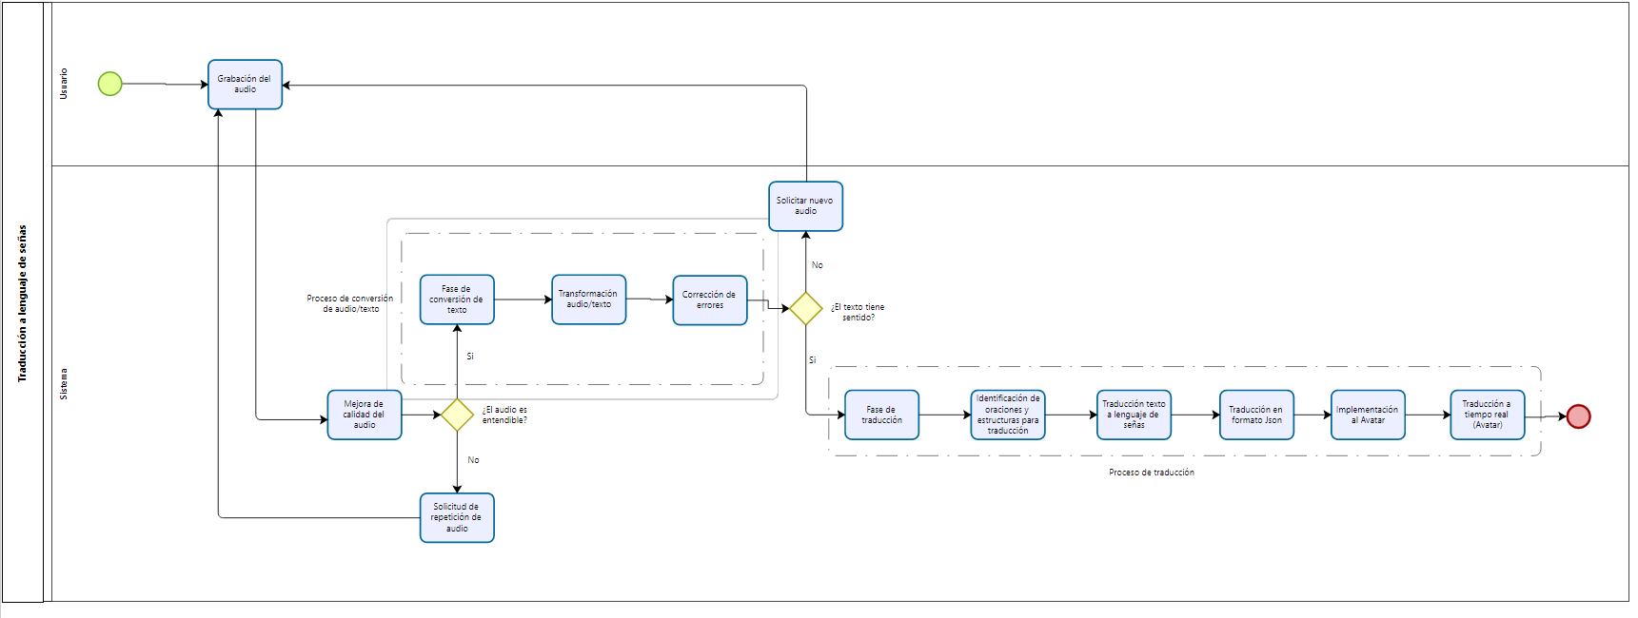

Diagrama de proceso (AS IS)
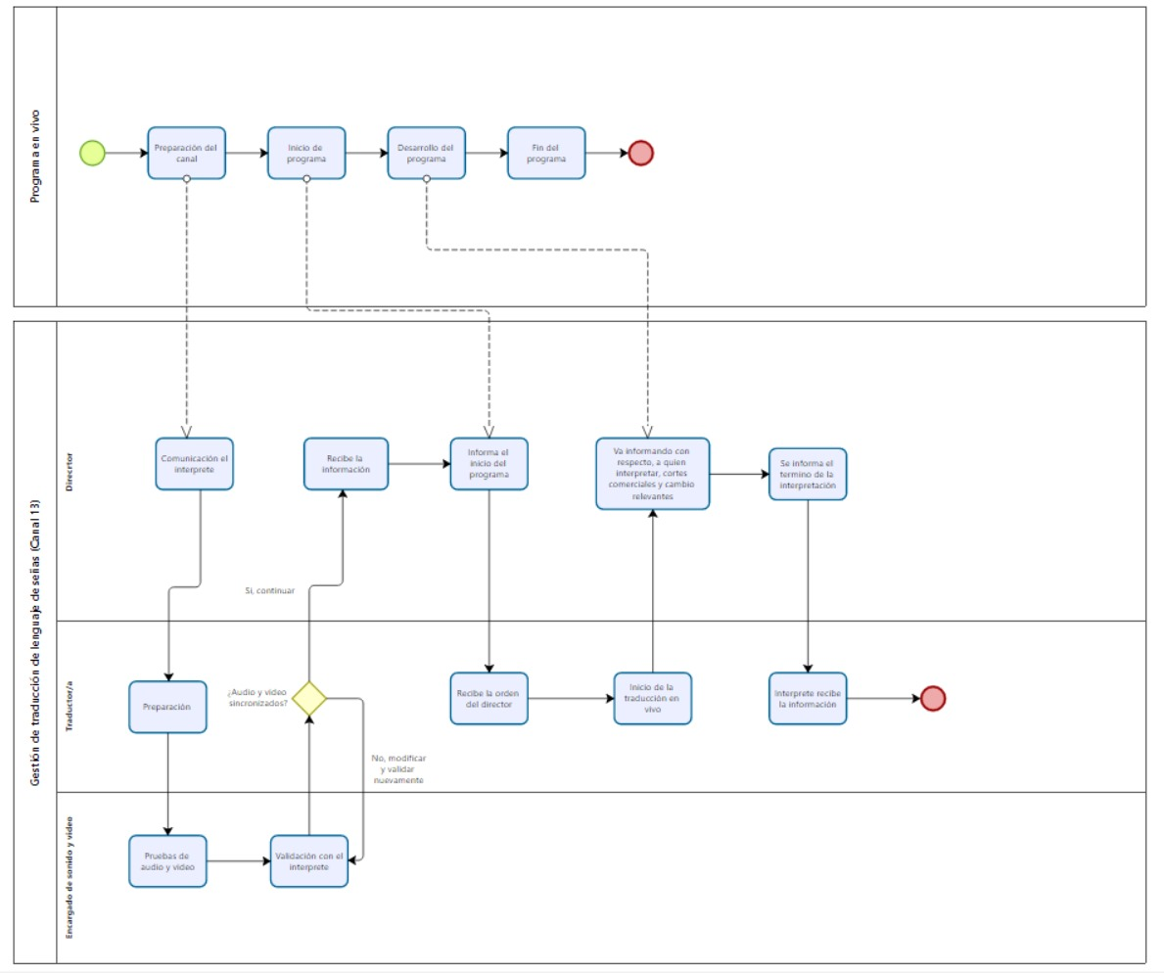

Descripción general del proceso actual (As-Is)

Actualmente, Canal 13 realiza la interpretación del lenguaje de señas en programas en vivo mediante intérpretes humanos, en un proceso que depende de la coordinación directa entre distintos actores técnicos y de producción. Este proceso no está automatizado y requiere preparación previa para cada transmisión.

Descripción del proceso:

Preparación del canal
Se coordinan los elementos técnicos previos a la transmisión.

Comunicación al intérprete
El director del programa informa al intérprete sobre la necesidad de traducción.

Sincronización de audio y video
El equipo técnico realiza pruebas junto al intérprete para asegurar que el material audiovisual esté correctamente sincronizado.

Validación con el intérprete
Si hay problemas de sincronización, se realizan ajustes hasta que se valide nuevamente.

Inicio del programa
Cuando el programa comienza, el director notifica al intérprete para iniciar la traducción en vivo.

Interpretación en tiempo real
El intérprete escucha el contenido y traduce simultáneamente en lenguaje de señas para la audiencia.

Finalización
Al término del programa, se informa al intérprete el cierre de su participación.

Limitaciones del modelo actual
Alta dependencia de recursos humanos: Requiere disponibilidad de intérpretes capacitados en tiempo real.

Poca escalabilidad
No es viable aplicar este proceso de manera simultánea en múltiples espacios o plataformas.

Coordinación compleja
Involucra múltiples áreas (producción, dirección, técnicos, intérprete).

Limitación horaria
La traducción en vivo depende de la programación y horarios específicos del intérprete.

Descripción del proceso propuesto (To-Be)
El proceso propuesto busca automatizar la traducción del habla a lenguaje de señas mediante inteligencia artificial, reduciendo la dependencia de intérpretes humanos y facilitando la escalabilidad del servicio. Este sistema se centrará en la captura de audio en tiempo real, su conversión a texto y la identificación de coordenadas asociadas a señas en un dataset previamente construido. El resultado será utilizado por un avatar digital encargado de ejecutar la traducción visual (fuera del alcance del grupo actual).

Descripción del proceso:

Captura y validación del audio
Grabación del audio
El usuario habla directamente al sistema, que graba el audio en tiempo real.

Mejora de calidad del audio
Se procesan filtros para eliminar ruido y mejorar la claridad.

Evaluación del audio
El sistema determina si el audio es entendible.
Si no es entendible, se solicita repetir o generar nuevo audio.
Si es entendible, se avanza al siguiente proceso.

Conversión de audio a texto
Transformación audio/texto
Se utiliza un modelo de reconocimiento de voz para convertir el audio a texto.

Corrección de errores:
Se aplican algoritmos para corregir errores gramaticales y semánticos.

Evaluación del texto:
Se verifica si el texto tiene sentido.
Si no lo tiene, se solicita un nuevo audio.
Si es coherente, se continúa con la traducción.

Traducción a lenguaje de señas
Identificación de estructuras traducibles:
Se segmenta el texto en oraciones/frases clave.

Extracción de coordenadas del dataset:
Se asocia cada segmento textual con coordenadas del cuerpo (manos, rostro, etc.) desde un dataset pre entrenado.

Traducción a formato JSON:
Se organiza la información en un archivo estructurado con etiquetas entendibles por el sistema del avatar.

Implementación al avatar (fuera del alcance del grupo actual)
Recepción de JSON:
El sistema avatar recibe los datos procesados.

Animación en tiempo real:
El avatar digital ejecuta la traducción visual mediante movimientos de señas.

Ventajas del modelo propuesto:
Automatización
Reduce significativamente la necesidad de intervención humana en la interpretación.

Escalabilidad
Puede ser implementado en múltiples programas, plataformas o ambientes simultáneamente.

Accesibilidad continua
No depende de horarios ni disponibilidad de intérpretes.

Modularidad
El sistema permite mejoras continuas en cada componente (audio, texto, dataset, IA).

Comparación entre el modelo actual y el modelo propuesto

Aspecto | Modelo Actual (As-Is) | Modelo Propuesto (To-Be)
Tipo de proceso | Manual, con alta intervención humana (intérpretes en vivo). | Automatizado mediante IA, con mínima intervención humana.
Participantes clave | Intérprete, director, equipo técnico. | Usuario, sistema de reconocimiento de voz, módulo de procesamiento y dataset de señas.
Requerimientos técnicos | Coordinación de audio/video, validación con intérprete. | Captura de audio, procesamiento de texto, acceso a dataset, integración con sistema avatar.
Escalabilidad | Limitada: solo se puede realizar una interpretación en vivo por programa. | Alta: puede ejecutarse en múltiples transmisiones simultáneamente.
Accesibilidad | Restringida a ciertos programas y horarios. | Permanente, disponible en todo momento y adaptable a distintos entornos.
Tiempo de respuesta | Depende de la coordinación y reacción del intérprete en tiempo real. | Rápido, basado en procesamiento automatizado casi inmediato.
Costo operativo | Elevado (honorarios, coordinación, tiempo humano). | Menor a largo plazo (infraestructura tecnológica, mantenimiento del sistema).
Gestión de errores | Depende de la capacidad del intérprete. | Incluye filtros automáticos de mejora de audio, corrección de texto y validación semántica.

Detalle técnico del sistema propuesto (To-Be)

Componentes del sistema
Captura de audio en tiempo real:
El sistema dispone de una interfaz que permite grabar audio directamente desde un micrófono.

La grabación se ejecuta de manera continua y fluida, detectando pausas o finalización mediante técnicas de detección de silencio.

Preprocesamiento del audio:
Se aplican algoritmos de limpieza de audio: reducción de ruido, normalización de volumen y segmentación.

Se valida la calidad del audio mediante criterios de inteligibilidad.

Si el audio no cumple con los estándares mínimos, se solicita repetir la entrada.

Conversión de audio a texto:
Se emplea un modelo de reconocimiento automático de voz (ASR), como Whisper u otro basado en Transformer.

El texto resultante se corrige automáticamente por errores fonéticos, gramaticales o de puntuación.

Se verifica la coherencia semántica del texto para evitar ambigüedades.

Asociación con dataset de señas:
El texto limpio se analiza para identificar las palabras o frases que tengan representación en lenguaje de señas.

Mediante un modelo Transformer, se busca la etiqueta correspondiente en un dataset de lenguaje de señas previamente creado por el grupo.

Cada etiqueta contiene información estructurada: coordenadas, orientación de manos, expresiones faciales, etc.

Generación de salida estructurada:
Los datos asociados a las señas se organizan en un formato estructurado (por ejemplo, JSON), que contiene:

- Identificador de la seña.
- Coordenadas de animación.
- Tiempos de ejecución.
- Metainformación asociada (expresión, velocidad, énfasis).
- Esta salida está preparada para ser interpretada por el sistema del avatar.

Tecnologías utilizadas (sugeridas o posibles):

- Python para el backend.
- TensorFlow / PyTorch para los modelos de IA.
- Whisper, Mozilla DeepSpeech o Google Speech-to-Text para reconocimiento de voz.
- Dataset personalizado en formato CSV/JSON.
- API REST para exportar datos al módulo del avatar.

